МИНИСТЕРСТВО ОБРАЗОВАНИЯ И НАУКИ РОССИЙСКОЙ ФЕДЕРАЦИИ
Федеральное государственное бюджетное образовательное учреждение
высшего образования
«КУБАНСКИЙ ГОСУДАРСТВЕННЫЙ УНИВЕРСИТЕТ»
(ФГБОУ ВО «КубГУ»)

Факультет компьютерных технологий и прикладной математики
Кафедра вычислительных технологий

ОТЧЕТ
о выполнении лабораторной работы № 12
по дисциплине «Конструирование алгоритмов и структур данных»

Выполнил: ст. гр. 26/2
Романов В.В.

Проверил: преподаватель
Городецкий Э.Р.

Краснодар
2022
Тема: “Наследование типа «включение-делегирование». Классы-коллекции”

Цель: освоение составления и тестирования алгоритмов и объектно-ориентированных программ, использующих абстрактные структуры данных и абстрактные классы по принципу “включение-делегирование”.

Ход работы:

- Индивидуальное задание представлено в таблице. (Рис.1)

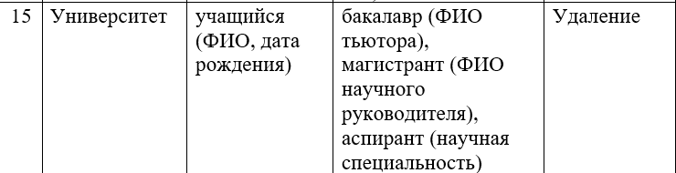

Рис. 1.

- Листинг программы. (Рис.2 - 11)

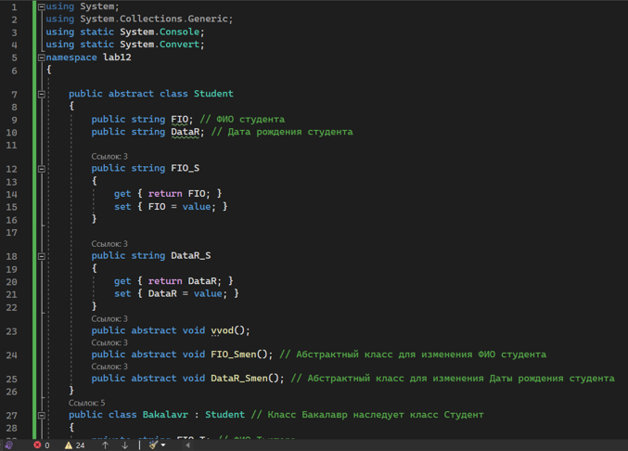
Рис. 2.

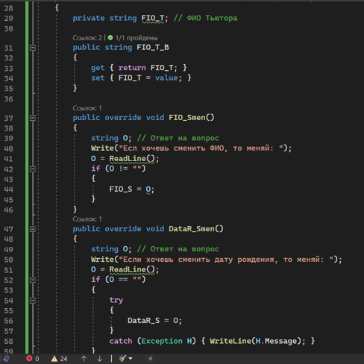
Рис. 3.

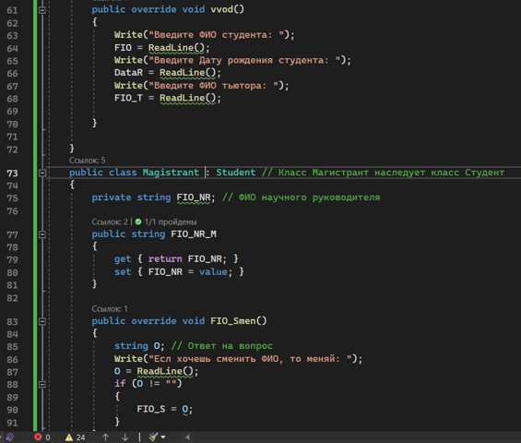
Рис. 4.

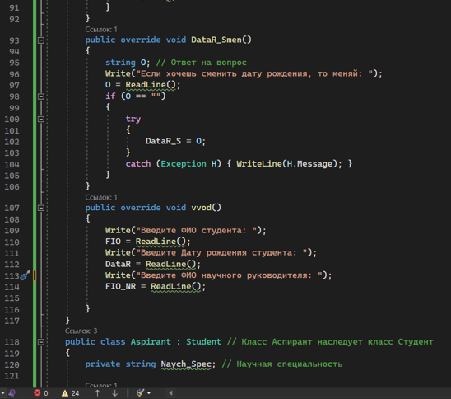
Рис. 5.

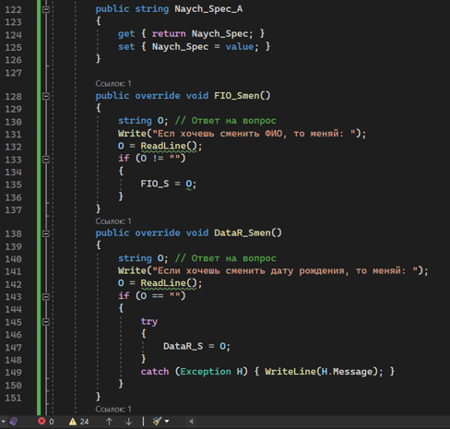
Рис. 6.

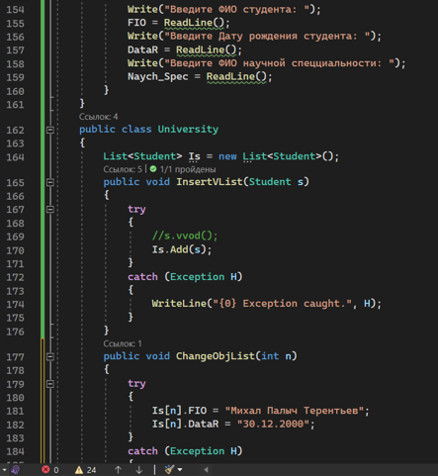
Рис. 7.

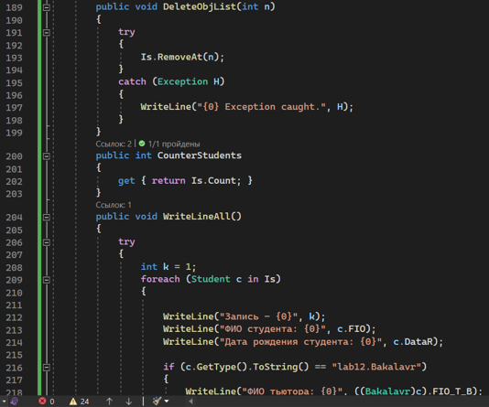
Рис. 8.
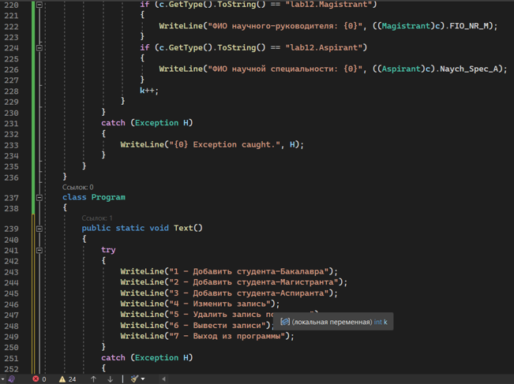
Рис. 9.

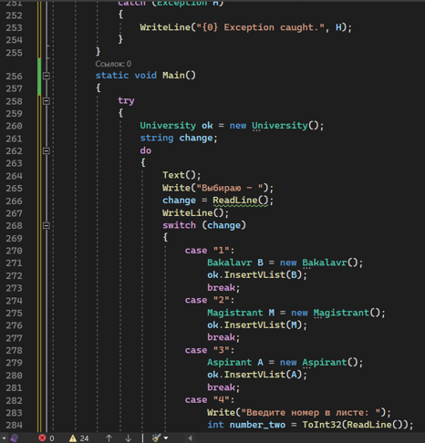
Рис. 10.

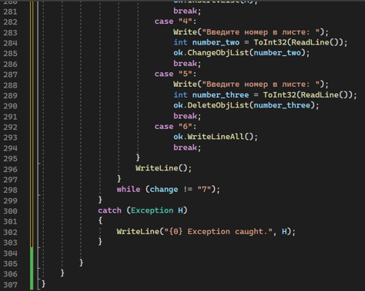
Рис. 11.

- Тестирование программного продукта. (Рис.12)

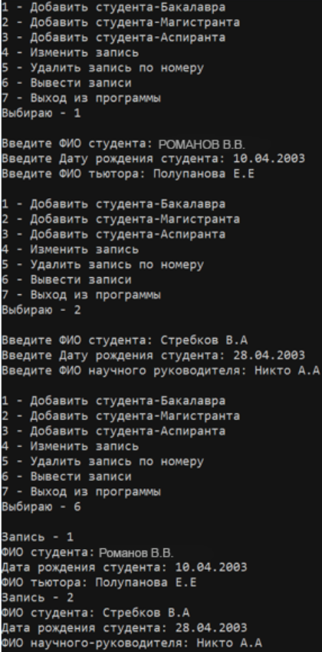
Рис. 12.

- Вид и результат работы UnitTest for lab12(Рис.13)

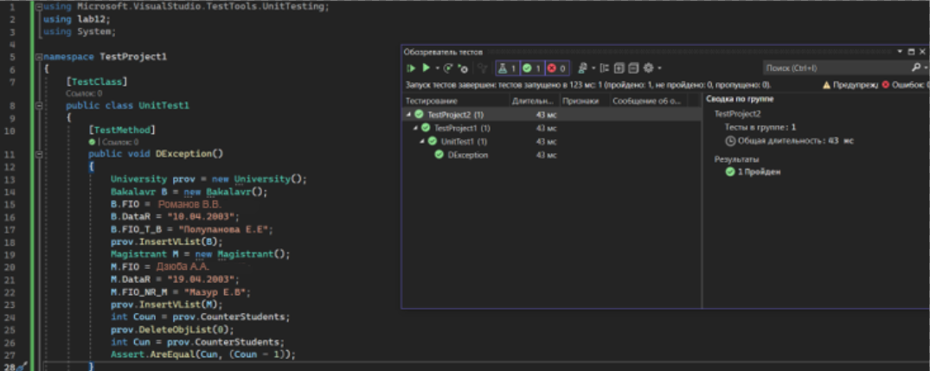
Рис. 13

- Блок-схема функции Main()

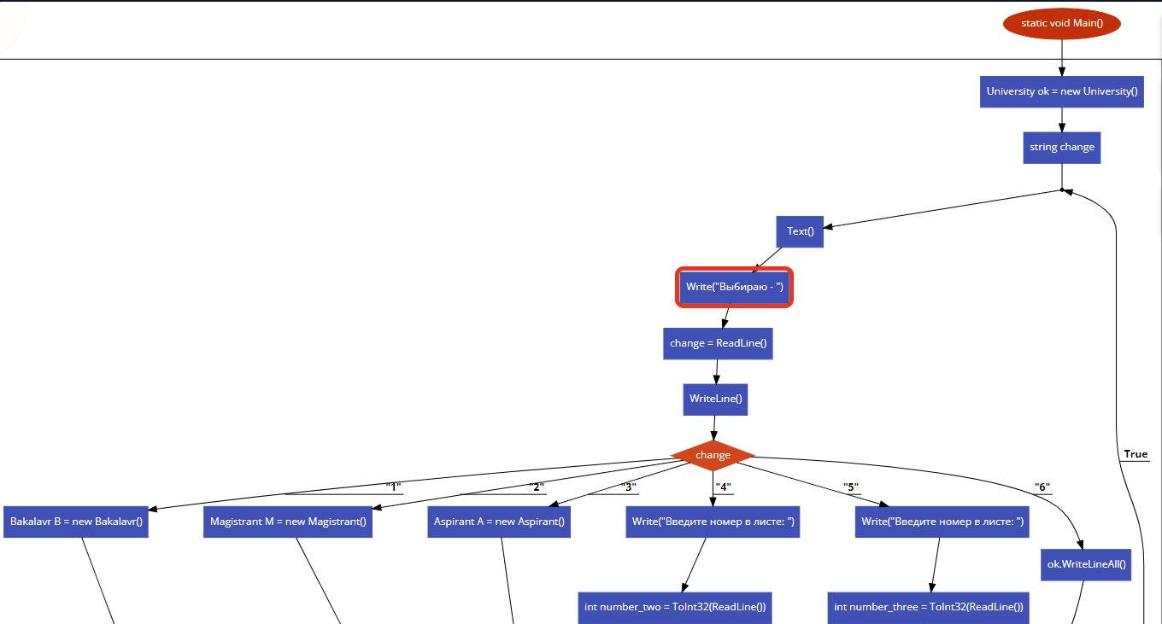
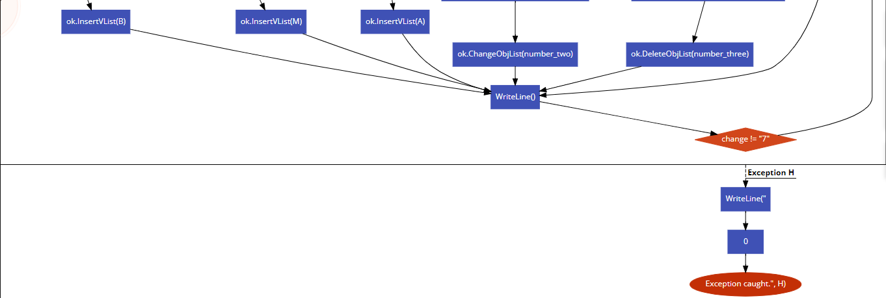
Вывод: освоил составления и тестирования алгоритмов и объектно-ориентированных программ, использующих абстрактные структуры данных и абстрактные классы по принципу “включение-делегирование”.

